


משרד רוה"מ
סיור ביטחון לאומי ~ חברה וביטחון בירושלים

יום רביעי ~ 25 דצמבר 2019 ~ כז' כסלו תש"פ

ירושלים עוטפת אור
חנוכה שמח

תוכנית וסדר יום :
- - התארגנות בתל אביב ונסיעה לירושלים
- 17:00 - פותחים בקפה של אור במוזיאון ידידי ישראל / או מוזיאון המוזיקה או שניהם. (בוויז, יוסף ריבלין 20 נחלת שבעה)
- 17:15 - דברי פתיחה~ ירושלים של מטה / נצ"מ דימ' גדעון מור
- 17:45 - סיור מודרך במוזיאון ידידי ישראל / התמקדות בערך "הנני",
- השירות הממלכתי, האם, שליחות או משלח יד ?
- 19:00 - סיור רגלי; בית הקברות המוסלמי/ מוזיאון לסובלנות / ממילא / הרצל / שער יפו /
- הנושא; גבולות 48-גבולות 67, דילמות ואתגרים בין מערב למזרח העיר ;
- על הכרעה היסטורית שיצרה מציאות בלתי אפשרית בעיר מעורבת ומורכבת !
20:00- סיור ברחוב יפו סיפורה של המנדט הבריטי.
- 20:45 - ארוחת ערב במסעדת המוציא
- 22:30 - סיור מחנה יהודה של הלילה, ריחות וטעימים וצבעים בירושלים של מטה.
- - סיכום סיור וחזרה למרכז

~ סיור פורה ומוצלח ~

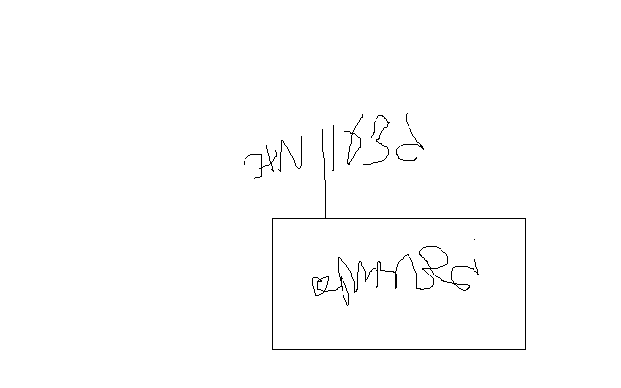

נצ"מ דימ' גדעון מור
ג - מ ידע

